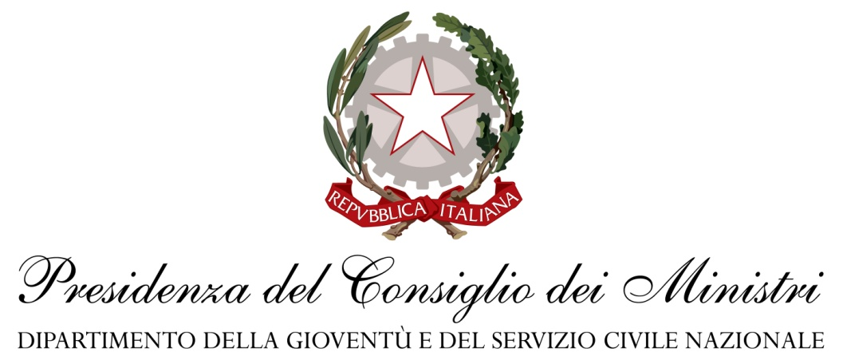
WORKSHOP

"LA DIMENSIONE GIOVANILE NEI TRATTATI EUROPEI: SVILUPPI E PROSPETTIVE”
Roma, 17 maggio 2016
Sala monumentale della Presidenza del Consiglio, Largo Chigi 19

PROGRAMMA

09:30 - 10:00 | Arrivo e registrazione dei partecipanti
10:00 - 10:45 | Interventi:  Cons. Calogero MAUCERI, Capo del Dipartimento della Gioventù e del Servizio Civile Nazionale  Dott. Giacomo D’ARRIGO, Direttore Generale dell’Agenzia Nazionale per i Giovani  Dott.ssa Maria Cristina PISANI, Portavoce del Forum Nazionale Giovani
10:45 - 11:00 | Pausa
11:00 - 11:30 | Cons. Nicola VEROLA, Capo Segreteria tecnica Sottosegretario di Stato Gozi  Dott.ssa Veronica NICOTRA, Segretario Generale dell’ Associazione Nazionale Comuni Italiani  Dott. Gianluca CALLIPO, Sindaco di Pizzo Calabro, Coordinatore Nazionale ANCI Giovani  Dott.ssa Serena ANGIOLI, Assessore ai Fondi Europei e alle Politiche Giovanili della Regione Campania
11:30 – 12:45 | Discussione
12:45 – 13:00 | On. Silvia COSTA, Presidente della Commissione Cultura e Istruzione del Parlamento Europeo
13:00 | Conclusioni  On. Luigi BOBBA, Sottosegretario di Stato con delega alla Gioventù

È prevista la partecipazione dell’On. Sandro GOZI, Sottosegretario di Stato con delega agli Affari europei

